常见天气系统
学习目标：
- 通过在图上进行标注，掌握锋形成的原理，知道锋面的概念和类型
- 通过标注和分析冷锋、暖锋的锋面示意图，掌握两者的区别及形成的原因。
- 运用图表，分析锋面系统对天气的影响
- 能在简易的天气图上，分析天气变化

【课前准备】
1、如何在时间尺度长短上来区分天气和气候的差别？
天气是大气中发生的各种大气现象的简称，是在 特定地区的大气状况。常用
等来表示天气状况。
气候是指地球上某一地区 大气平均状况或统计状况，是该时段各种天气过程的综合表现。
2、气团的含义：___________________________________________________________。

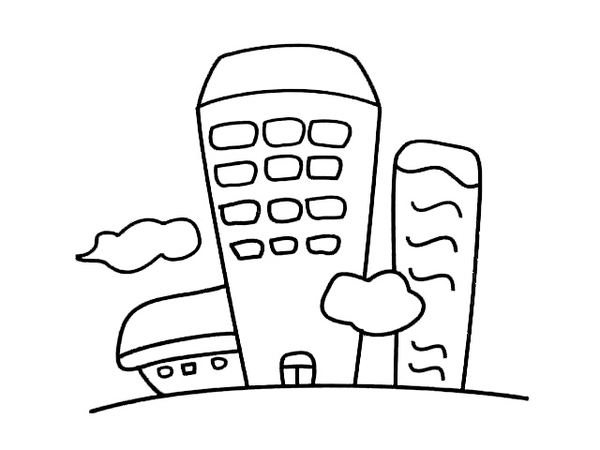
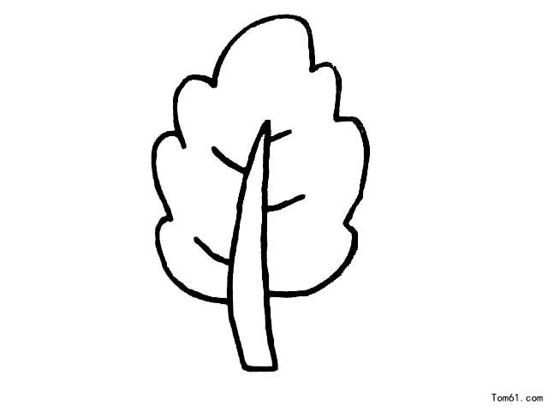
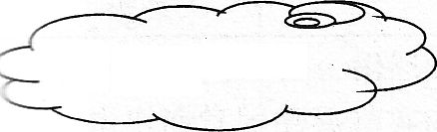
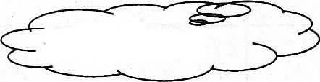
8℃
20℃
-2℃

_______气团 ________气团
气温____，气压 ，湿度（水汽） 气温____，气压 ，湿度
空气密度______ 空气密度______
图1
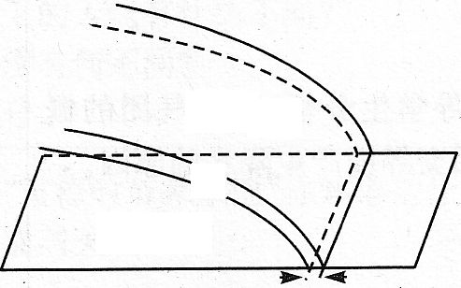
【课堂学习】
任务一、在图2中标出锋面，锋线，冷气团、暖气团；锋面自地面向高空_________一侧倾斜。
锋面两侧空气的______________________有明显的差别。
图2

任务二 根据提示，完成相关任务。

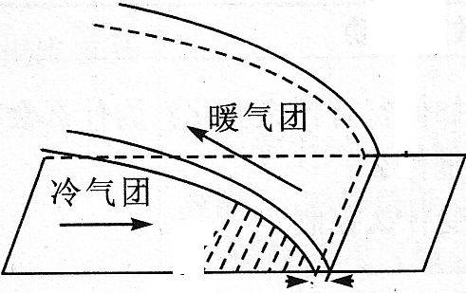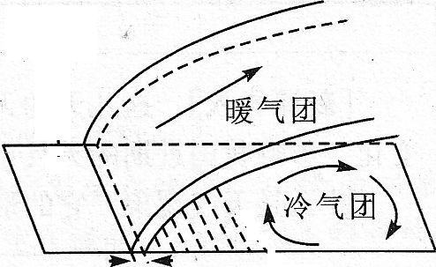
A图 锋 B图 锋
- 以气团的主动为准，标出上面锋面的名称，并说明你命名的理由。

2、上升气流易成云致雨，请说明冷、暖锋面中暖气团的上升方式,在A、B两幅图中，如果有降水，请用文字标出降水区的位置，降水区主要偏在_________一侧。
锋面 | 冷锋 | 暖锋
暖气团上升方式
- 以锋线为界，锋的前进方向为锋前，前进方向相反的为锋后。请根据气团势力的强弱，先在上面的A、B两图上方用箭头标出锋整体前进的方向，然后在两图中分别标出锋前和锋后。
在下面锋面符号中，标出锋前、锋后、冷气团和暖气团的位置。
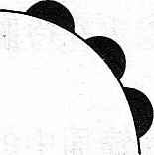

______锋 ______锋

任务三、观看动画演示，分析锋面过境前、时、后的天气变化。
 | 过境前 | 过境时 | 过境后 | 实例
冷锋 | _____气团控制，天气_____，气温___,气压____ |  | _____气团控制，天气_____，气温___,气压____ | 一场秋雨一场寒；  冬季的寒潮；  北方夏季的暴雨
暖锋 | _____气团控制，天气_____，气温___,气压____ |  | _____气团控制，天气_____，气温___,气压____ | 一场春雨一场暖
准静  止锋 | 单一气团控制，天气________ |  | 单一气团控制，天气________ | 夏初长江中下游流域的“梅雨”
课堂反馈：
下图是“我国某地气象站某月18～21日气温和气压变化图”(图1)，读图回答1～3题。
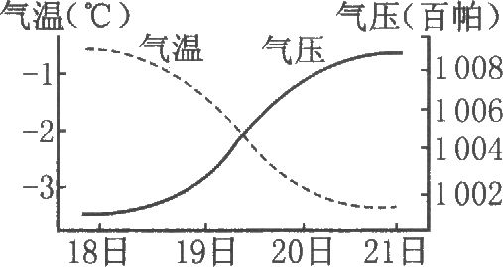
1．此期间过境的天气系统是 ( )
A. 冷锋 B. 反气旋 C．暖锋 D．气旋
2．上图所示时期，我省大部分地区 ( )
A．低温少雨 B. 温和多雨
C．炎热干燥 D．炎热多雨
3．该天气系统易造成 ( )
A．长江中下游地区的梅雨天气
B．东北、华北地区的沙尘暴天气
C．东南沿海的台风天气
D．长江中下游地区的伏旱天气
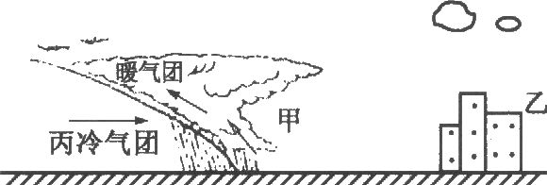
4．右图中乙城市在未来的一段时间内将出现的天气为 ( )
A．晴朗少云 B．连续性降水
C．大风或雨雪 D．台风或飓风
我国某地气象站某月18～21日气象观测部分记录，回答5～6题。
日期 | 18日 | 19日 | 20日 | 21日
平均气温(℃) | 2 | —1 | —2 | —4
气压(百帕) | 1002 | 1004 | 1006 | 1008
天气状况 | 晴转多云 | 阴转小雨夹雪 | 小雪渐止转阴到多云 | 多云转晴
5．此期间过境的天气系统是 ( )
A．冷锋 B．反气旋 C．暖锋 D．副高
6．在下面四幅冷、暖锋示意图中，A、B、C、D四地大致位于同一纬度，此时气温下降、气压升高的地点是(其他条件相同) ( )
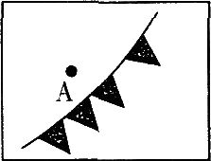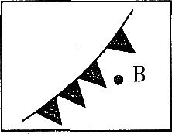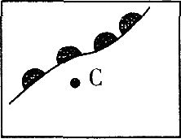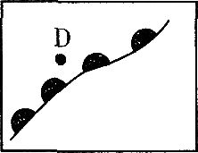
A．A B．B C．C D．D
7.下图为某年我国北京至蒙古国乌兰巴托之间冬季某锋面活动剖面图，根据图回答下列问题：
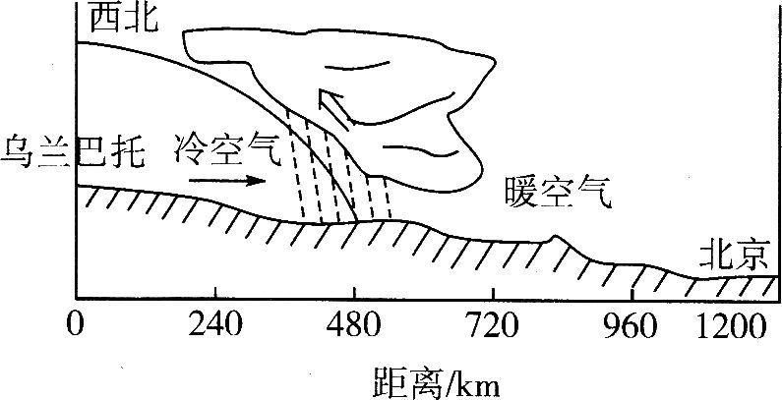
（1）根据图中冷暖空气活动情况判断，目前位于中蒙边境附近的锋面属 锋。
（2）图中所示为该日北京时间12点整的锋面活动状况，而锋面移动速度为40千米/小时，则锋面将于 (时间)到达北京。
（3）锋面到达北京时，北京可能出现 等天气。锋面过境后，北京的天气状况是 。
8. 分析北半球某地的1月某日的天气系统图，回答下列问题。
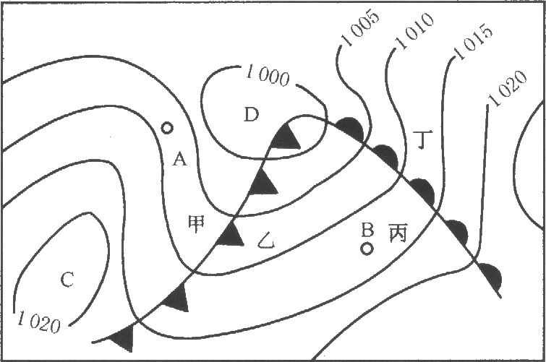
(1)气团性质：
A ，B 。
(2)如果冷暖锋均能引起降雨，冷锋雨区位置在(甲、乙、丙、丁中的)
地，暖锋雨区位置在(甲、乙、丙、丁中的) 地。
(3)请分析乙地现在的天气和预测即将的天气变化。

